**图像特征-SIFT**

**1.SIFT概述**

**SIFT**的全称是Scale Invariant Feature Transform，尺度不变特征变换，由加拿大教授David G.Lowe提出的。SIFT特征对旋转、尺度缩放、亮度变化等保持不变性，是一种非常稳定的局部特征。

**SIFT算法具的特点**

1. 图像的局部特征，对旋转、尺度缩放、亮度变化保持不变，对视角变化、仿射变换、噪声也保持一定程度的稳定性。
2. 独特性好，信息量丰富，适用于海量特征库进行快速、准确的匹配。
3. 多量性，即使是很少几个物体也可以产生大量的SIFT特征
4. 扩招性，可以很方便的与其他的特征向量进行联合。

2.sift算法效果

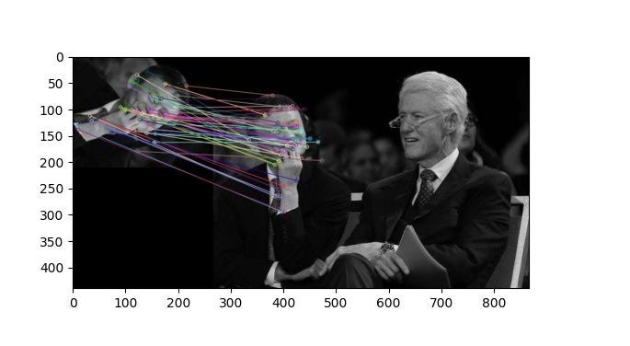

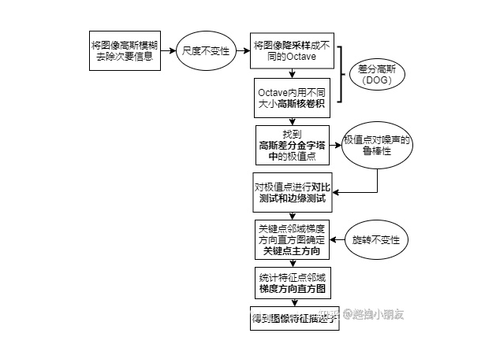

SIFT 算法是用来检测图像中的兴趣点，在每个兴趣点会计算一个128维的特征向量，当两幅图像进行匹配时，通常是通过比较两幅图像中不同特征点处的特征向量的欧氏距离而确定二者之间的相似性，越相似说明他们之间匹配后的正确率越大

## ****2.sift算法的应用****

　　SIFT算法目前在军事、工业和民用方面都得到了不同程度的应用，其应用已经渗透了很多领域，典型的应用如下：

　　1、物体识别

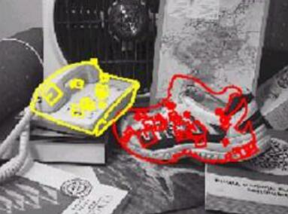

　　2、机器人定位与导航

　　3、图像拼接

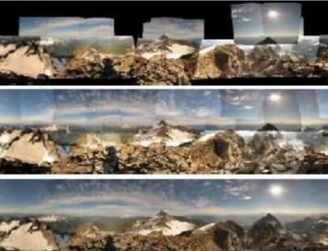

　　4、三维建模

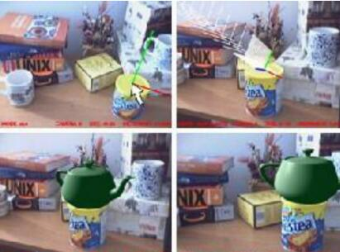

　　5、手势识别

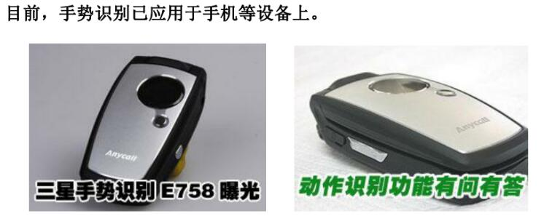

　　6、视频跟踪

　　7、笔记鉴定

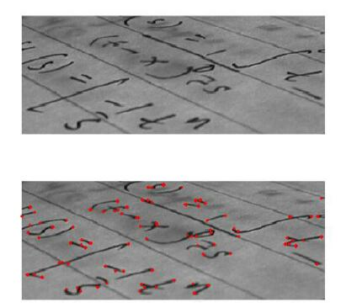

　　8、指纹与人脸识别

　　9、犯罪现场特征提取